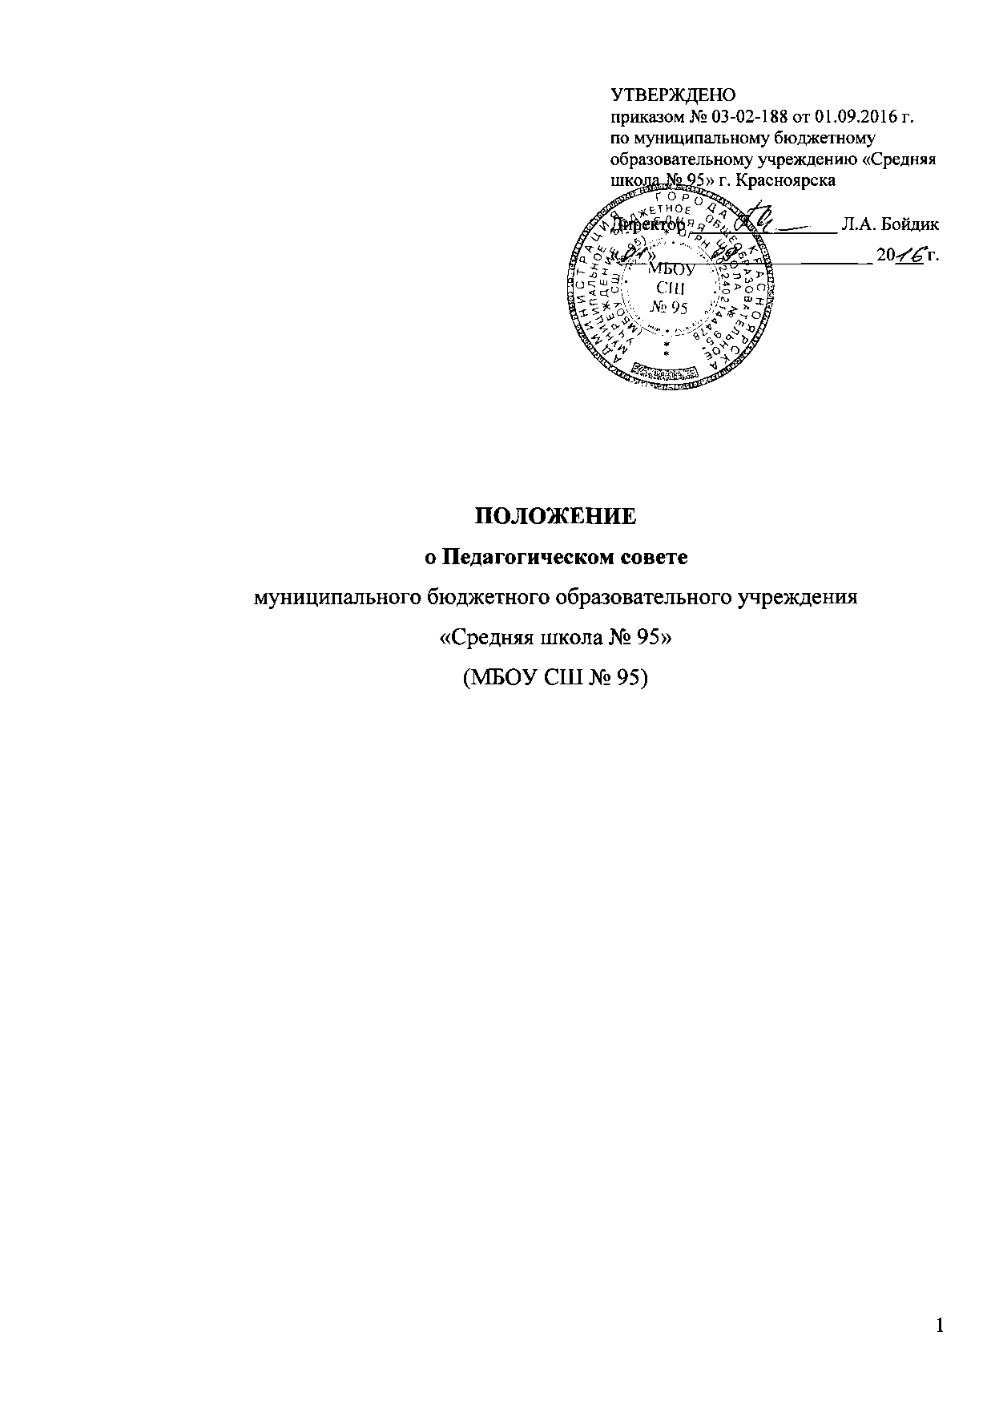

ПОЛОЖЕНИЕ
о Педагогическом совете
МБОУ СШ № 95

- Общие положения

  - Настоящее Положение об Управляющем Совете (далее - Положение) в муниципальном бюджетном общеобразовательном учреждении «Средняя школа № 95» (далее - Школа) является локальным нормативным актом школы и разработано в соответствии с Федеральным законом от 29 декабря 2012 г. № 27З-ФЗ «Об образовании в Российской Федерации» в действующей редакции; Законом Российской Федерации от 24.07.1998 №124-ФЗ «Об основных гарантиях прав ребенка в Российской Федерации»; приказом Министерства образования и науки Российской Федерации от 30 августа 2013 г. №1015 (в действующей редакции) «Об утверждении Порядка организации и осуществления образовательной деятельности по основным общеобразовательным программам - образовательным программам начального общего, основного общего и среднего общего образования» в действующей редакции; Уставом школы.
  - Педагогический совет является постоянно действующим органом управления Школы для рассмотрения основных вопросов образовательного процесса. Педагогический совет создается во всех образовательных учреждениях, где работают более трех педагогов.
  - В состав Педагогического совета входят: директор Школы (председатель, как правило), его заместители, педагоги, воспитатели, врач, педагог-психолог, социальный педагог, старший вожатый, библиотекарь, председатель родительского комитета и другие руководители органов самоуправления Школы, представитель учредителей. Педагогические работники могут быть избраны в состав педагогического совета.
  - Педагогический совет действует на основании Закона Российской Федерации «Об образовании», Типового положения об образовательном учреждении, нормативных правовых документах об образовании, устава Школы, настоящего Положения.
  - Решения Педагогического совета являются рекомендательными для коллектива Школы. Решения Педагогического совета, утвержденные приказом Школы, являются обязательными для исполнения.

- Задачи и содержание работы педагогического совета

  - Главными задачами Педагогического совета являются:
- реализация государственной политики по вопросам образования;
- ориентация деятельности педагогического коллектива Школы на совершенствование образовательного процесса;
- разработка содержания работы по общей методической теме школы;
- внедрение в практическую деятельность педагогических работников достижений педагогической науки и передового педагогического опыта;
- решение вопросов о приеме, переводе и выпуске обучающихся (воспитанников), освоивших государственный стандарт образования, соответствующий лицензии школы.
  - Педагогический совет осуществляет следующие функции:
- обсуждает и утверждает образовательные программы, рабочие программы и планы работы школы;
- заслушивает информацию и отчеты педагогических работников Школы, доклады представителей организаций и учреждений, взаимодействующих со школой по вопросам образования и воспитания подрастающего поколения, в том числе сообщения о проверке соблюдения санитарно-гигиенического режима Школы, об охране труда, здоровья и жизни обучающихся (воспитанников) и другие вопросы образовательной деятельности Школы;
- принимает решение о проведении промежуточной аттестации по результатам учебного года, о допуске учащихся к итоговой аттестации, предоставлении обучающимся, имеющим соответствующие медицинские показания, возможности сдать экзамены в «щадящем режиме», переводе учащихся в следующий класс или об оставлении их на повторный курс;
- выдаче соответствующих документов об образовании, о награждении обучающихся (воспитанников) за успехи в обучении грамотами, похвальными листами или медалями;
- принимает решение об исключении обучающихся из Школы, когда иные меры педагогического и дисциплинарного воздействия исчерпаны, в порядке, определенном Законом Российской Федерации «Об образовании» и уставом Школы, которое своевременно (в трехдневный срок) доводится до сведения соответствующего муниципального отдела управления образованием (согласование решения проводится в органах местного самоуправления).

- Права и ответственность педагогического совета

  - Педагогический совет имеет право:
- создавать временные творческие объединения с приглашением специалистов различного профиля, консультантов для выработки рекомендаций с последующим рассмотрением их на педагогическом совете;
- принимать окончательное решение по спорным вопросам, входящим в его компетенцию;
- принимать, утверждать положения (локальные акты) с компетенцией, относящейся к объединениям по профессии.
В необходимых случаях на заседание Педагогического совета Школы могут приглашаться представители общественных организаций, учреждений, взаимодействующих со Школой по вопросам образования, родители обучающихся, представители учреждений, участвующих в финансировании данного и др. Необходимость их приглашения определяется председателем педагогического совета, учредителем (если данное положение оговорено в договоре между учредителем и образовательным учреждением). Лица, приглашенные на заседание педагогического совета, пользуются правом совещательного голоса.
  - Педагогический совет ответственен за:
- выполнение плана работы;
- соответствие принятых решений законодательству Российской Федерации об образовании, о защите прав детства;
- утверждение образовательных программ, имеющих экспертное заключение;
- принятие конкретных решений по каждому рассматриваемому вопросу с указанием ответственных лиц и сроков исполнения решений.

- Организация деятельности Педагогического совета

  - Педагогический совет избирает из своего состава секретаря совета.
  - Педагогический совет работает по плану, являющемуся составной частью плана работы образовательного учреждения.
  - Заседания Педагогического совета созываются по мере необходимости, но не реже четырех раз в год, в соответствии с планом работы Школы.
  - Решения Педагогического совета принимаются большинством голосов при наличии на заседании не менее двух третей его членов (если процесс голосования не оговорен специальным положением, в частности положением о награждении золотой и серебряной медалями).
  - При равном количестве голосов решающим является голос председателя Педагогического совета.
  - Организацию выполнения решений педагогического совета осуществляет директор Школы и ответственные лица, указанные в решении. Результаты этой работы сообщаются членам Педагогического совета на последующих его заседаниях.
  - Директор Школы в случае несогласия с решением Педагогического совета приостанавливает выполнение решения, извещает об этом учредителей учреждения, которые в трехдневный срок при участии заинтересованных сторон обязаны рассмотреть такое заявление, ознакомиться с мотивированным мнением большинства Педагогического совета и вынести окончательное решение по спорному вопросу.

- Документация Педагогического совета

  - Заседания Педагогического совета оформляются протоколом. В книге протоколов фиксируется ход обсуждения вопросов, выносимых на педагогический совет, предложения и замечания членов педсовета. Протоколы подписываются председателем и секретарем совета.
  - Протоколы о переводе обучающихся в следующий класс, о допуске обучающихся к государственной итоговой аттестации, выпуске из школы оформляются списочным составом и утверждаются приказом по Школе.
  - Книга протоколов Педагогического совета Школы входит в номенклатуру дел, хранится постоянно в школе и передается по акту.
  - Книга протоколов Педагогического совета пронумеровывается постранично, прошнуровывается, скрепляется подписью директора и печатью школы.

